熠格托管
作业答疑

托管中心：苏州 吴江校区
学生姓名 | 年级 | 答疑日期 | 答疑时间
 | 高一
重点答疑科目 | 答疑教师 | 班主任 | 教学校长（签字）
物理

答疑过程
家庭作业完成记录
曲线运动 抛体运动

错题整理
- 曲线运动
考点一 曲线运动的条件和特征
1．速度的方向：质点在某一点的速度方向，沿曲线在这一点的____________。
2．曲线运动的性质：做曲线运动的物体，速度的方向时刻在改变，所以曲线运动一定是______运动。
(1)a恒定：____________运动；
(2)a变化：非匀变速曲线运动。
3．做曲线运动的条件：
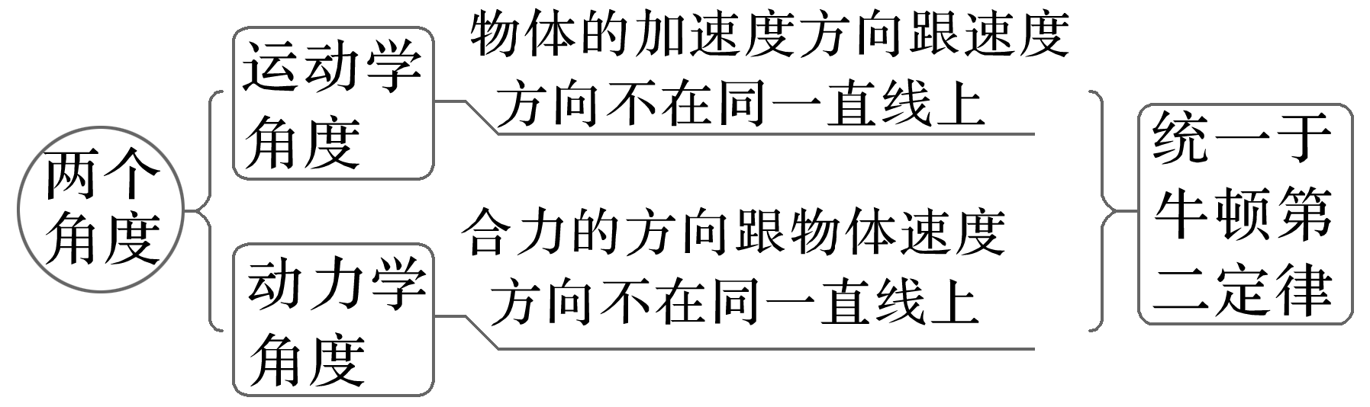
4．速率变化的判断
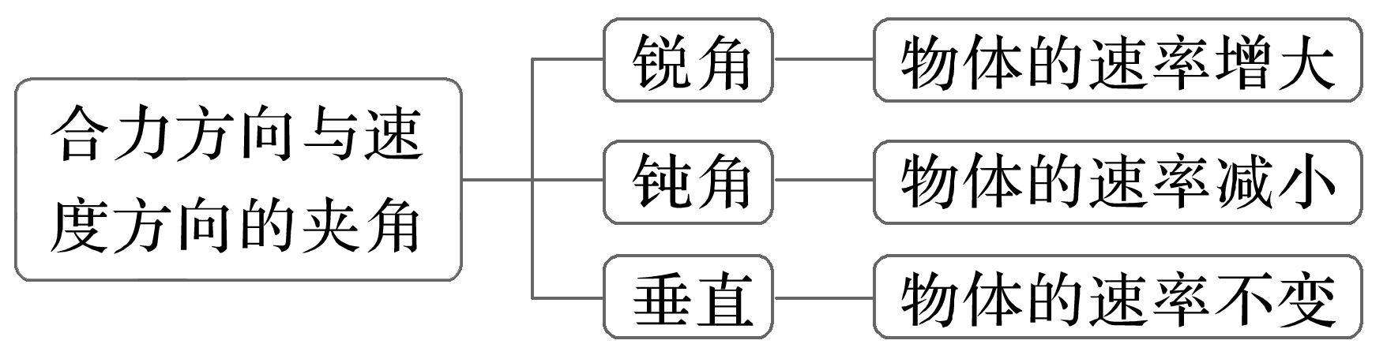

例1 (2023·全国乙卷·15)小车在水平地面上沿轨道从左向右运动，动能一直增加。如果用带箭头的线段表示小车在轨道上相应位置处所受合力，下列四幅图可能正确的是( )
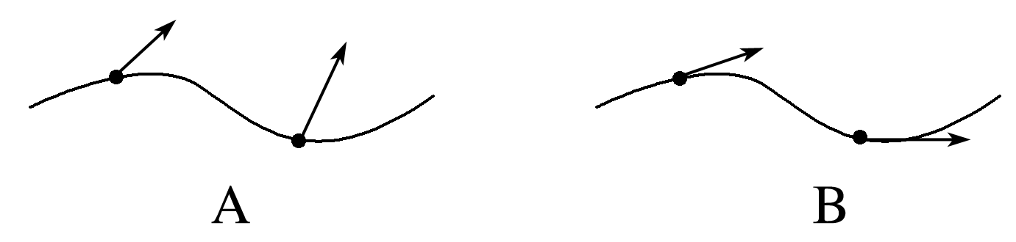
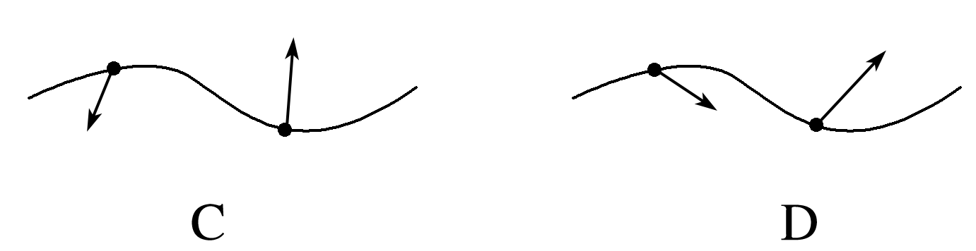

考点二 运动的合成与分解

例2 跳伞表演是人们普遍喜欢的观赏性体育项目，如图所示，当运动员从直升机上由静止跳下后，在下落过程中将会受到水平风力的影响，下列说法中正确的是( )
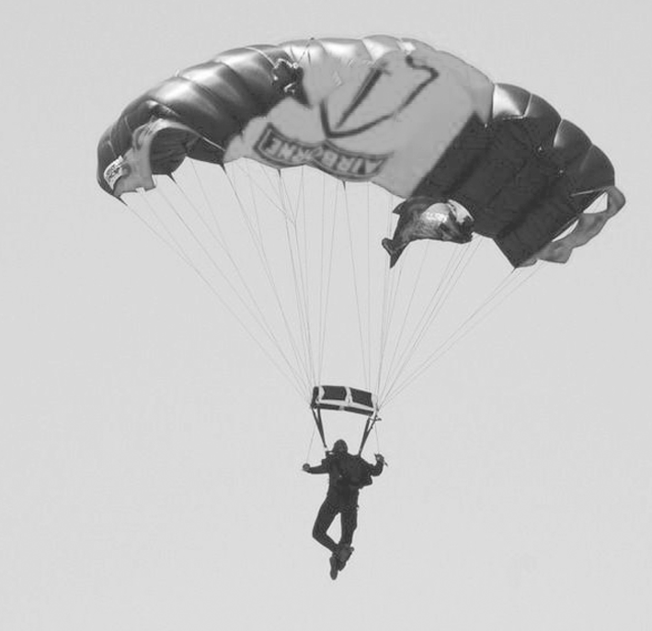
A．风力越大，运动员下落时间越长，运动员可完成的动作越多
B．风力越大，运动员着地时的竖直速度越大，有可能对运动员造成伤害
C．运动员下落时间与风力无关
D．运动员着地速度与风力无关
例3 快递公司推出了用无人机配送快递的方法。某次配送快递无人机在飞行过程中，水平方向速度v_{x}和竖直方向速度v_{y}与飞行时间t的关系图像分别如图甲、乙所示。规定竖直向上为v_{y}的正方向，下列关于无人机运动的说法正确的是( )
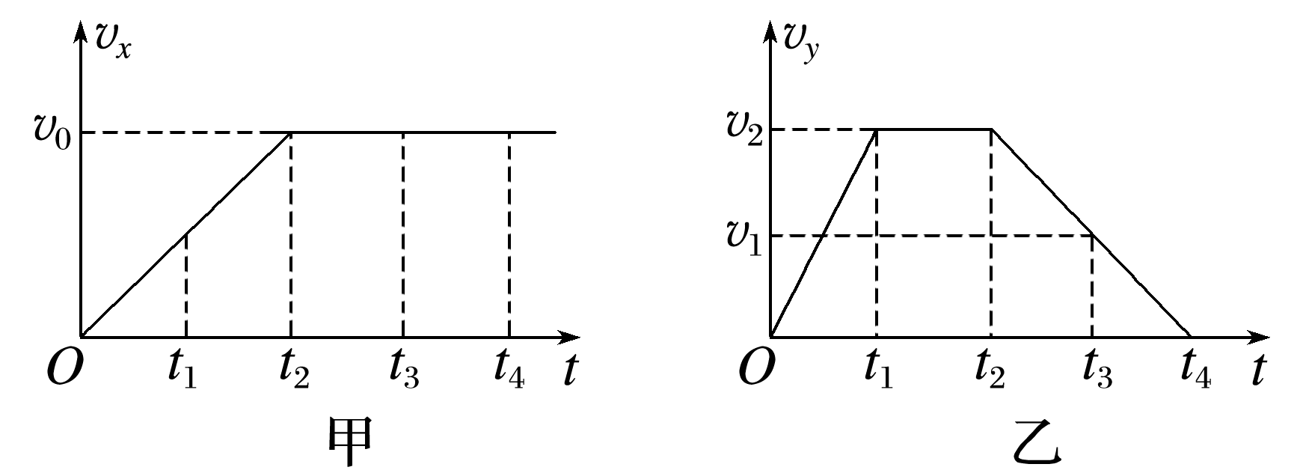
A．0～t1时间内，无人机做曲线运动
B．t2时刻，无人机运动到最高点
C．t3～t4时间内，无人机做匀变速直线运动
D．t2时刻，无人机的速度大小为$\sqrt{v02＋v22}$

考点三 绳(杆)端速度分解模型
例4 质量为m的物体P置于倾角为θ1的固定光滑斜面上，轻细绳跨过光滑定滑轮分别连接着P与小车，P与滑轮间的细绳平行于斜面，小车以速率v水平向右做匀速直线运动。当小车与滑轮间的细绳和水平方向所成夹角为θ2时(如图)，下列判断正确的是( )
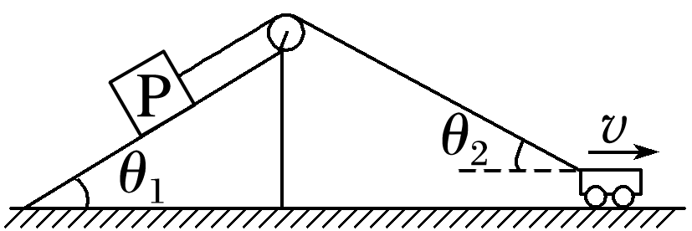
A．P的速率为v B．P的速率为vsin θ2
C．P处于超重状态 D．P处于失重状态

变式练习 甲、乙两光滑小球(均可视为质点)用铰链与轻直杆连接，乙球处于光滑水平地面上，甲球套在光滑的竖直杆上，初始时轻杆竖直，杆长为4 m。无初速度释放，使得乙球沿水平地面向右滑动，当乙球距离起点3 m时，甲球的速度为v1，乙球的速度为v2，如图所示，下列说法正确的是( )
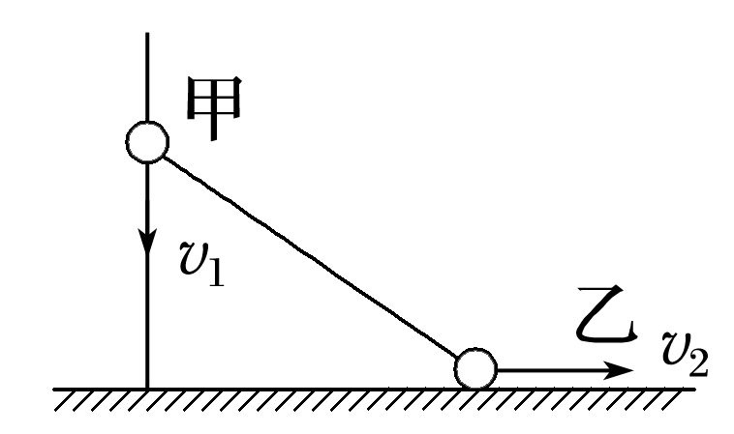
A．v₁∶v₂＝$\sqrt{7}$∶3
B．v₁∶v₂＝3$\sqrt{7}$∶7
C．甲球即将落地时，乙球的速度与甲球的速度大小相等
D．甲球即将落地时，乙球的速度达到最大
考点四 小船渡河模型
例6 (多选)如图，小船以大小为v1＝5 m/s、船头与上游河岸成θ＝60°角的速度(在静水中的速度)从A处渡河，经过一段时间正好到达正对岸B处。已知河宽d＝180 m，则下列说法中正确的是( )
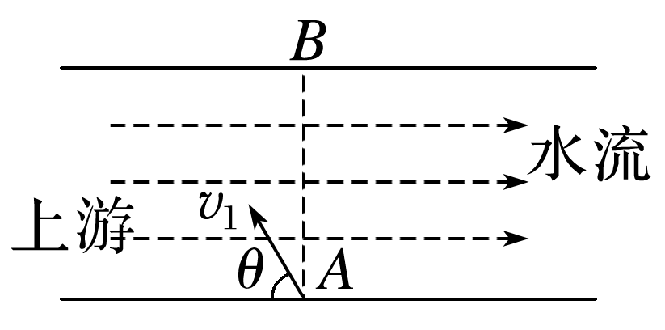
A．河中水流速度为2.5$\sqrt{3}$ m/s
B．小船以最短位移渡河的时间为24$\sqrt{3}$ s
C．小船渡河的最短时间为24 s
D．小船以最短时间渡河时到达对岸的位移大小是90$\sqrt{5}$ m
小船渡河的两类情况
最短时间 | 最短航程
最短时间 | v船>v水 | v船<v水
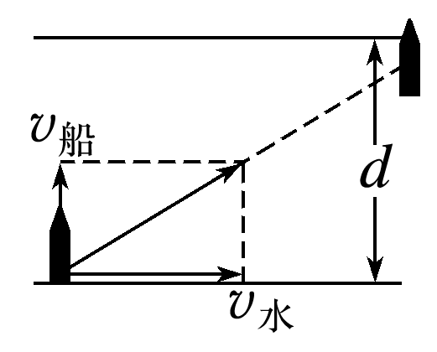 | 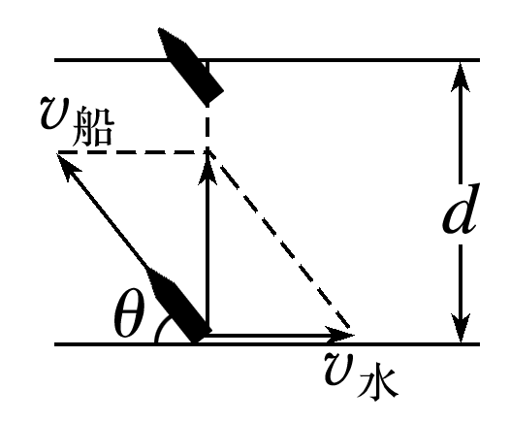 | 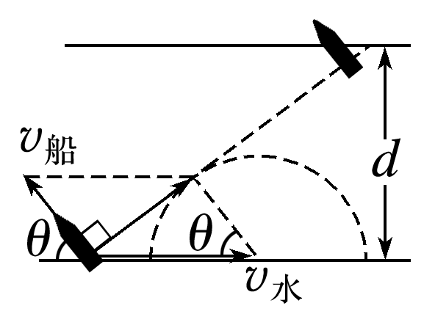
tmin＝$\frac{d}{v船}$ | lmin＝d，cos θ＝$\frac{v水}{v船}$ | lmin＝d·$\frac{v水}{v船}$，cos θ＝$\frac{v船}{v水}$
- 抛体运动
考点一 平抛运动的规律

例1 (2020·全国卷Ⅱ·16)如图，在摩托车越野赛途中的水平路段前方有一个坑，该坑沿摩托车前进方向的水平宽度为3h，其左边缘a点比右边缘b点高0.5h。若摩托车经过a点时的动能为E1，它会落到坑内c点。c与a的水平距离和高度差均为h；若经过a点时的动能为E2，该摩托车恰能越过坑到达b点。$\frac{E2}{E1}$等于( )
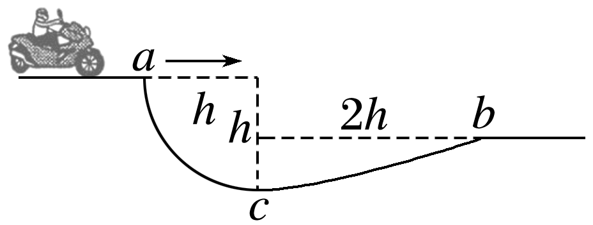
A．20 B．18 C．9.0 D．3.0

变式练习2 (多选）“山西刀削面”堪称天下一绝，如图所示，小面圈(可视为质点)从距离开水锅高为h处被水平削离，与锅沿的水平距离为L，锅的半径也为L。忽略空气阻力，且小面圈都落入锅中，重力加速度为g，则下列关于所有小面圈在空中运动的描述正确的是( )
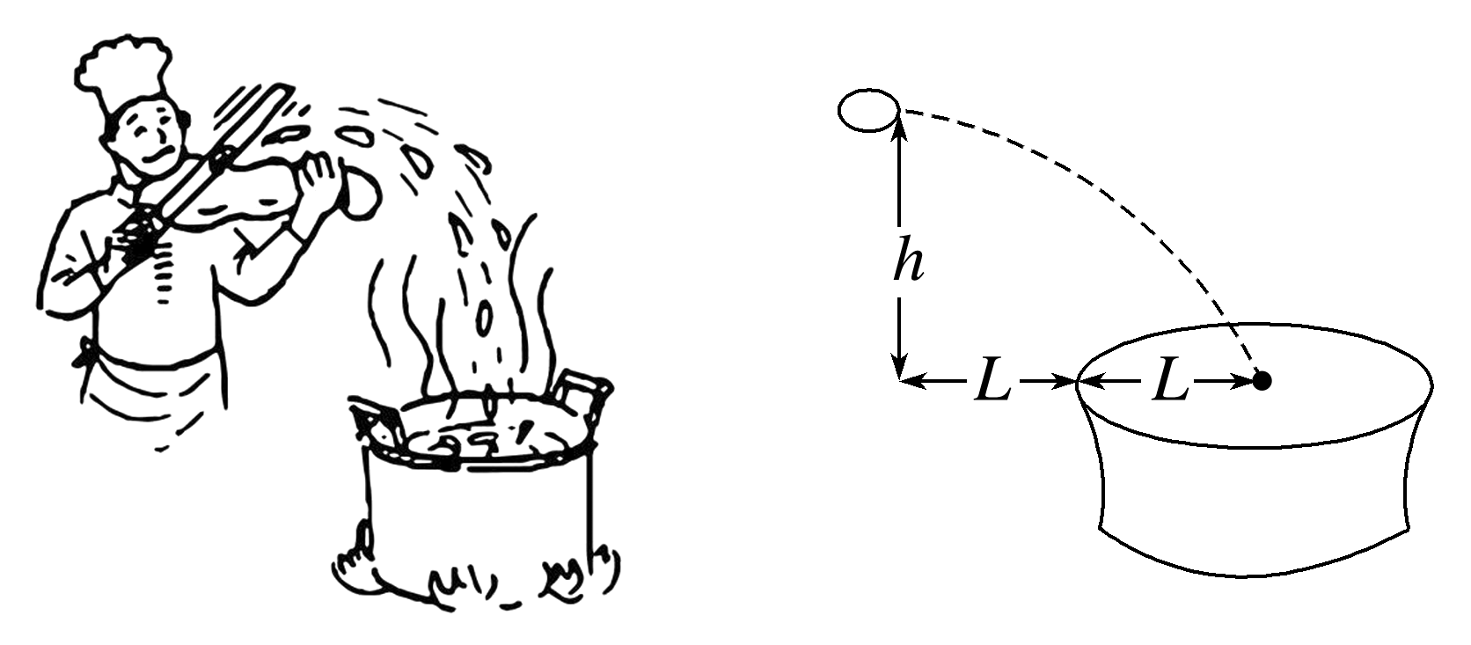
A．运动的时间都相同
B．速度的变化量不相同
C．落入锅中时，最大速度是最小速度的3倍
D．若小面圈刚被抛出时初速度为v0，则L$\sqrt{\frac{g}{2h}}$<v0<3L$\sqrt{\frac{g}{2h}}$

考点二 与斜面或圆弧面有关的平抛运动
已知条件 | 情景示例 | 解题策略
已知速  度方向 | 从斜面外平抛，垂直落在斜面上，如图所示。  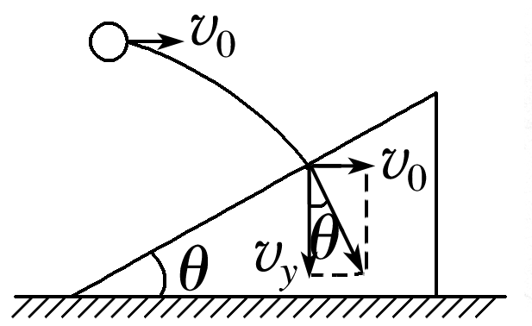  已知速度的方向垂直于斜面 | 分解速度tan θ＝$\frac{v0}{vy}$＝$\frac{v0}{gt}$
已知速  度方向 | 从圆弧形轨道外平抛，恰好无碰撞地进入圆弧形轨道，如图所示。  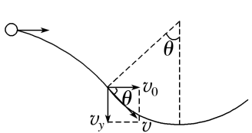  已知速度方向沿该点圆弧的切线方向 | 分解速度  tan θ＝$\frac{vy}{v0}$＝$\frac{gt}{v0}$
已知位  移方向 | 从斜面上平抛又落到斜面上，如图所示。  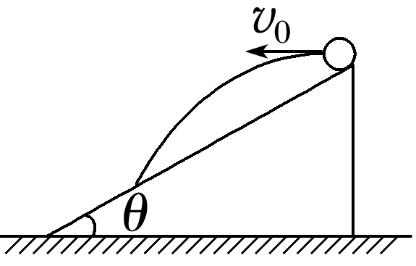  已知位移的方向沿斜面向下 | 分解位移  tan θ＝$\frac{y}{x}$＝$\frac{\frac{1}{2}gt2}{v0t}$＝$\frac{gt}{2v0}$
已知位  移方向 | 在斜面外平抛，落在斜面上位移最小，如图所示。  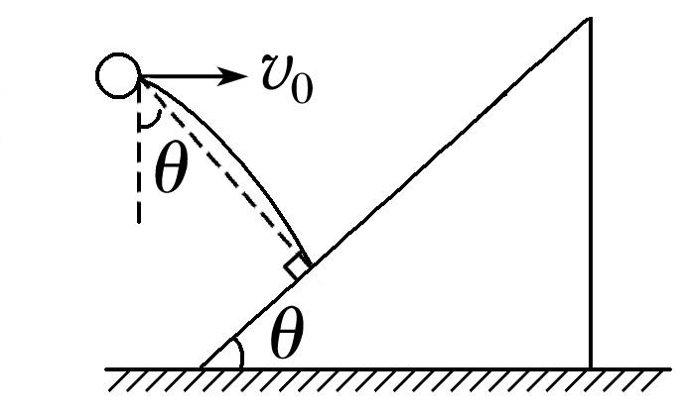  已知位移方向垂直斜面 | 分解位移  tan θ＝$\frac{x}{y}$＝$\frac{v0t}{\frac{1}{2}gt2}$＝$\frac{2v0}{gt}$
利用位  移关系 | 从圆心处水平抛出，落到半径为R的圆弧上，如图所示。  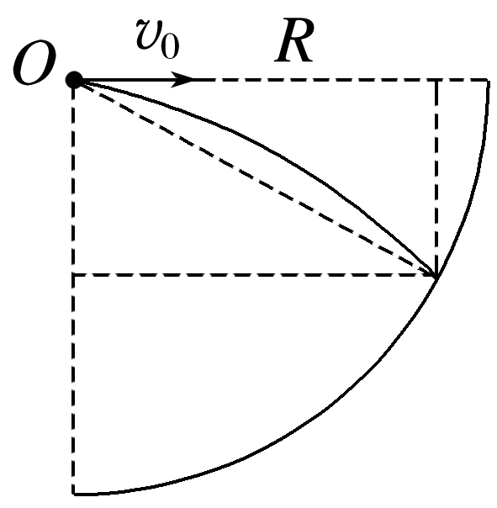  已知位移大小等于半径R
利用位  移关系 | 从与圆心等高的圆弧上水平抛出，落到半径为R的圆弧上，如图所示。  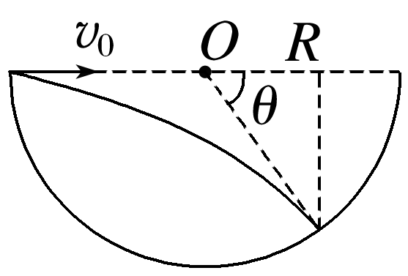  已知水平位移x与R的差的平方与竖直位移的平方之和等于半径的平方

例3 跳台滑雪是一种勇敢者的滑雪运动，运动员在滑雪道上获得一定速度后从跳台飞出，在空中飞一段距离后落地。如图所示，运动员从跳台A处沿水平方向以v0＝20 m/s的速度飞出，落在斜坡上的B处，斜坡与水平方向的夹角θ为37°，不计空气阻力(sin 37°＝0.6，cos 37°＝0.8，g＝10 m/s2)，求：
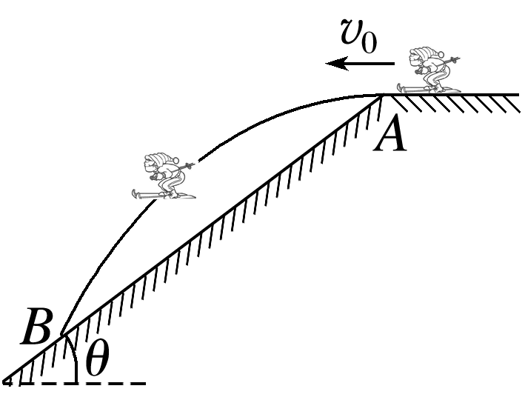
(1)运动员在空中飞行的时间；
(2)运动员落在B处时的速度大小；
(3)运动员在空中离坡面的最大距离。

变式练习4 如图所示，一小球从一半圆轨道左端A点正上方某处开始做平抛运动(小球可视为质点)，飞行过程中恰好与半圆轨道相切于B点，O为半圆轨道圆心，半圆轨道半径为R，OB与水平方向的夹角为60°，重力加速度为g，不计空气阻力，则小球抛出时的初速度为( )
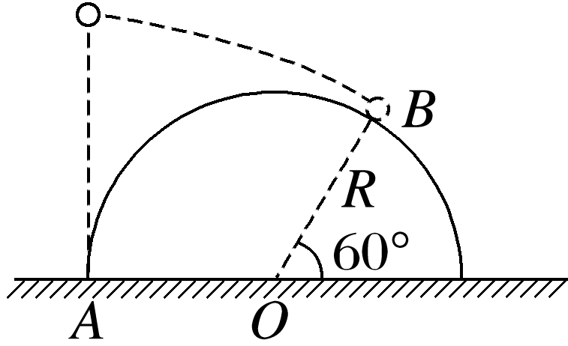
A.$\sqrt{\frac{3\sqrt{3}gR}{2}}$ B.$\sqrt{\frac{3gR}{2}}$
C.$\sqrt{\frac{\sqrt{3}gR}{2}}$ D.$\sqrt{\frac{\sqrt{3}gR}{3}}$

考点三 斜抛运动
例5 如图，运动员起跳投篮。篮球恰好垂直击中篮板“打板区”方框的上沿线中点，反弹落入篮圈，已知篮球出手时球心离地的高度h₁＝2.25 m，与篮板的水平距离L₁＝1.17 m，篮圈离地的高度h₂＝3.05 m，“打板区”方框的上沿线离篮圈的高度h₃＝0.45 m，若篮球的直径d＝0.24 m。不考虑空气作用力和篮球的转动，重力加速度g取
10 m/s²。求篮球击中篮板时的速度大小。
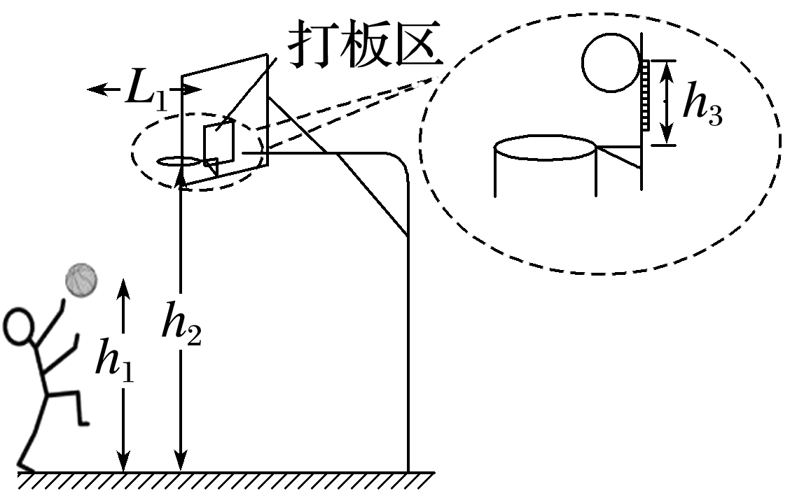

变式练习6 (2023·山东卷·15)电磁炮灭火消防车(图甲)采用电磁弹射技术投射灭火弹进入高层建筑快速灭火。电容器储存的能量通过电磁感应转化成灭火弹的动能，设置储能电容器的工作电压可获得所需的灭火弹出膛速度。如图乙所示，若电磁炮正对高楼，与高楼之间的水平距离L＝60 m，灭火弹出膛速度v0＝50 m/s，方向与水平面夹角θ＝53°，不计炮口离地面高度及空气阻力，取重力加速度大小g＝10 m/s2，sin 53°＝0.8。
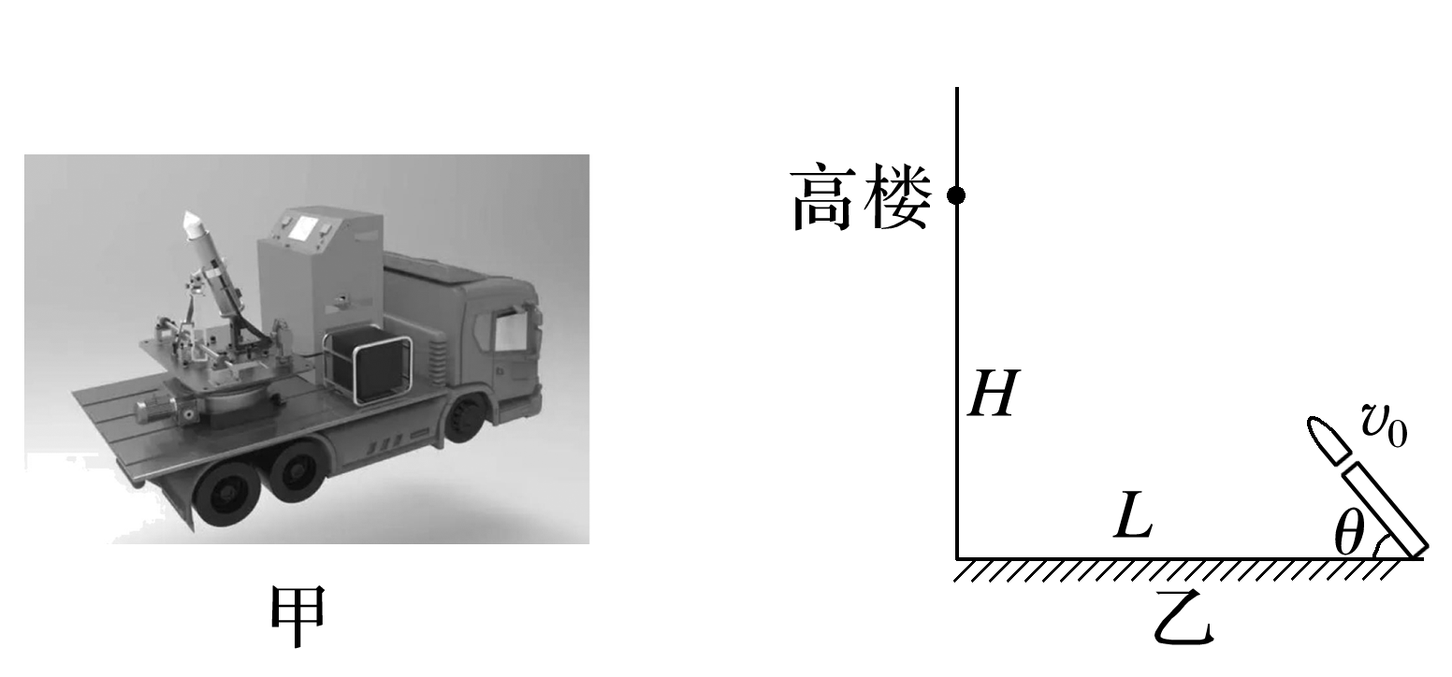
(1)求灭火弹击中高楼位置距地面的高度H；
(2)已知电容器储存的电能E＝$\frac{1}{2}$CU2，转化为灭火弹动能的效率η＝15%，灭火弹的质量为3 kg，电容C＝2.5×104 μF，电容器工作电压U应设置为多少？

错题举一反三
考点四：探究平抛运动的特点
例1 用如图所示装置研究平抛运动。将白纸和复写纸对齐重叠并固定在竖直的硬板上。钢球沿斜槽轨道PQ滑下后从Q点飞出，落在水平挡板MN上。由于挡板靠近硬板一侧较低，钢球落在挡板上时，钢球侧面会在白纸上挤压出一个痕迹点。移动挡板，重新释放钢球，如此重复，白纸上将留下一系列痕迹点。
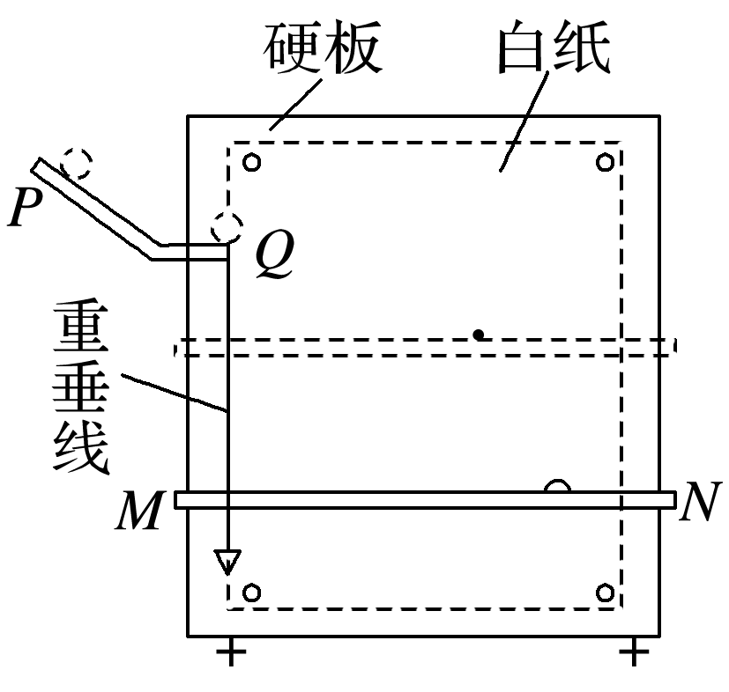
(1)下列实验条件必须满足的有________。
A．斜槽轨道光滑
B．斜槽轨道末端水平
C．挡板高度等间距变化
D．每次从斜槽上相同的位置无初速度释放钢球
(2)为定量研究，建立以水平方向为x轴、竖直方向为y轴的坐标系。
a．取平抛运动的起始点为坐标原点，将钢球静置于Q点，钢球的________(选填“最上端”“最下端”或者“球心”)对应白纸上的位置即为原点；在确定y轴时________(选填“需要”或者“不需要”)y轴与重垂线平行。
b．若遗漏记录平抛轨迹的起始点，也可按下述方法处理数据：如图所示，在轨迹上取A、B、C三点，AB和BC的水平间距相等且均为x，测得AB和BC的竖直间距分别是y1和y2，则$\frac{y1}{y2}$______$\frac{1}{3}$(选填“大于”“等于”或者“小于”)。可求得钢球平抛的初速度大小为________(已知当地重力加速度为g，结果用上述字母表示)。
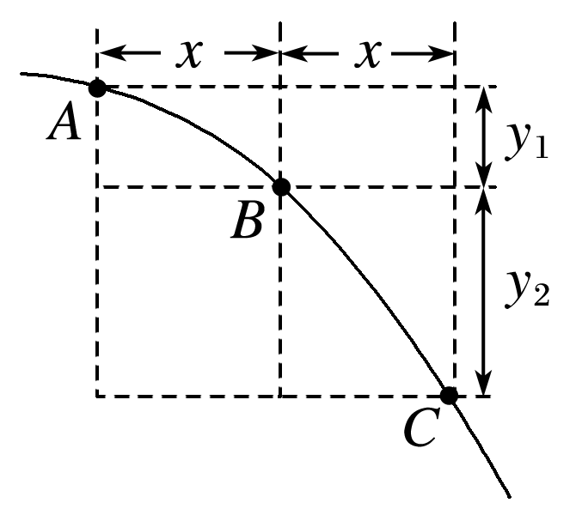
(3)为了得到平抛物体的运动轨迹，同学们还提出了以下三种方案，其中可行的是________。
A．用细管水平喷出稳定的细水柱，拍摄照片，即可得到平抛运动轨迹
B．用频闪照相在同一底片上记录平抛小球在不同时刻的位置，平滑连接各位置，即可得到平抛运动轨迹
C．将铅笔垂直于竖直的白纸板放置，笔尖紧靠白纸板，铅笔以一定初速度水平抛出，将会在白纸上留下笔尖的平抛运动轨迹
(4)伽利略曾研究过平抛运动，他推断：从同一炮台水平发射的炮弹，如果不受空气阻力，不论它们能射多远，在空中飞行的时间都一样。这实际上揭示了平抛物体________。
A．在水平方向上做匀速直线运动
B．在竖直方向上做自由落体运动
C．在下落过程中机械能守恒

变式练习2 (2022·福建卷·11)某实验小组利用图(a)所示装置验证小球平抛运动的特点。实验时，先将斜槽固定在贴有复写纸和白纸的木板边缘，调节槽口水平并使木板竖直；把小球放在槽口处，用铅笔记下小球在槽口时球心在木板上的水平投影点O，建立xOy坐标系。然后从斜槽上固定的位置释放小球，小球落到挡板上并在白纸上留下印迹。上下调节挡板进行多次实验。实验结束后，测量各印迹中心点O1、O2、O3…的坐标，并填入表格中，计算对应的x2值。
 | O1 | O2 | O3 | O4 | O5 | O6
y/cm | 2.95 | 6.52 | 9.27 | 13.20 | 16.61 | 19.90
x/cm | 5.95 | 8.81 | 10.74 | 12.49 | 14.05 | 15.28
x2/cm2 | 35.4 | 77.6 | 115.3 | 156.0 | 197.4 | 233.5

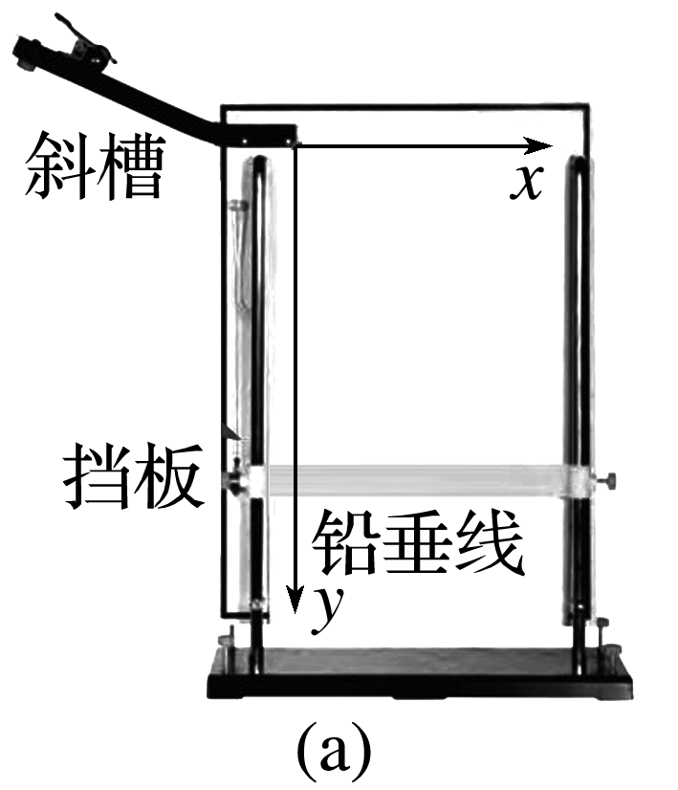
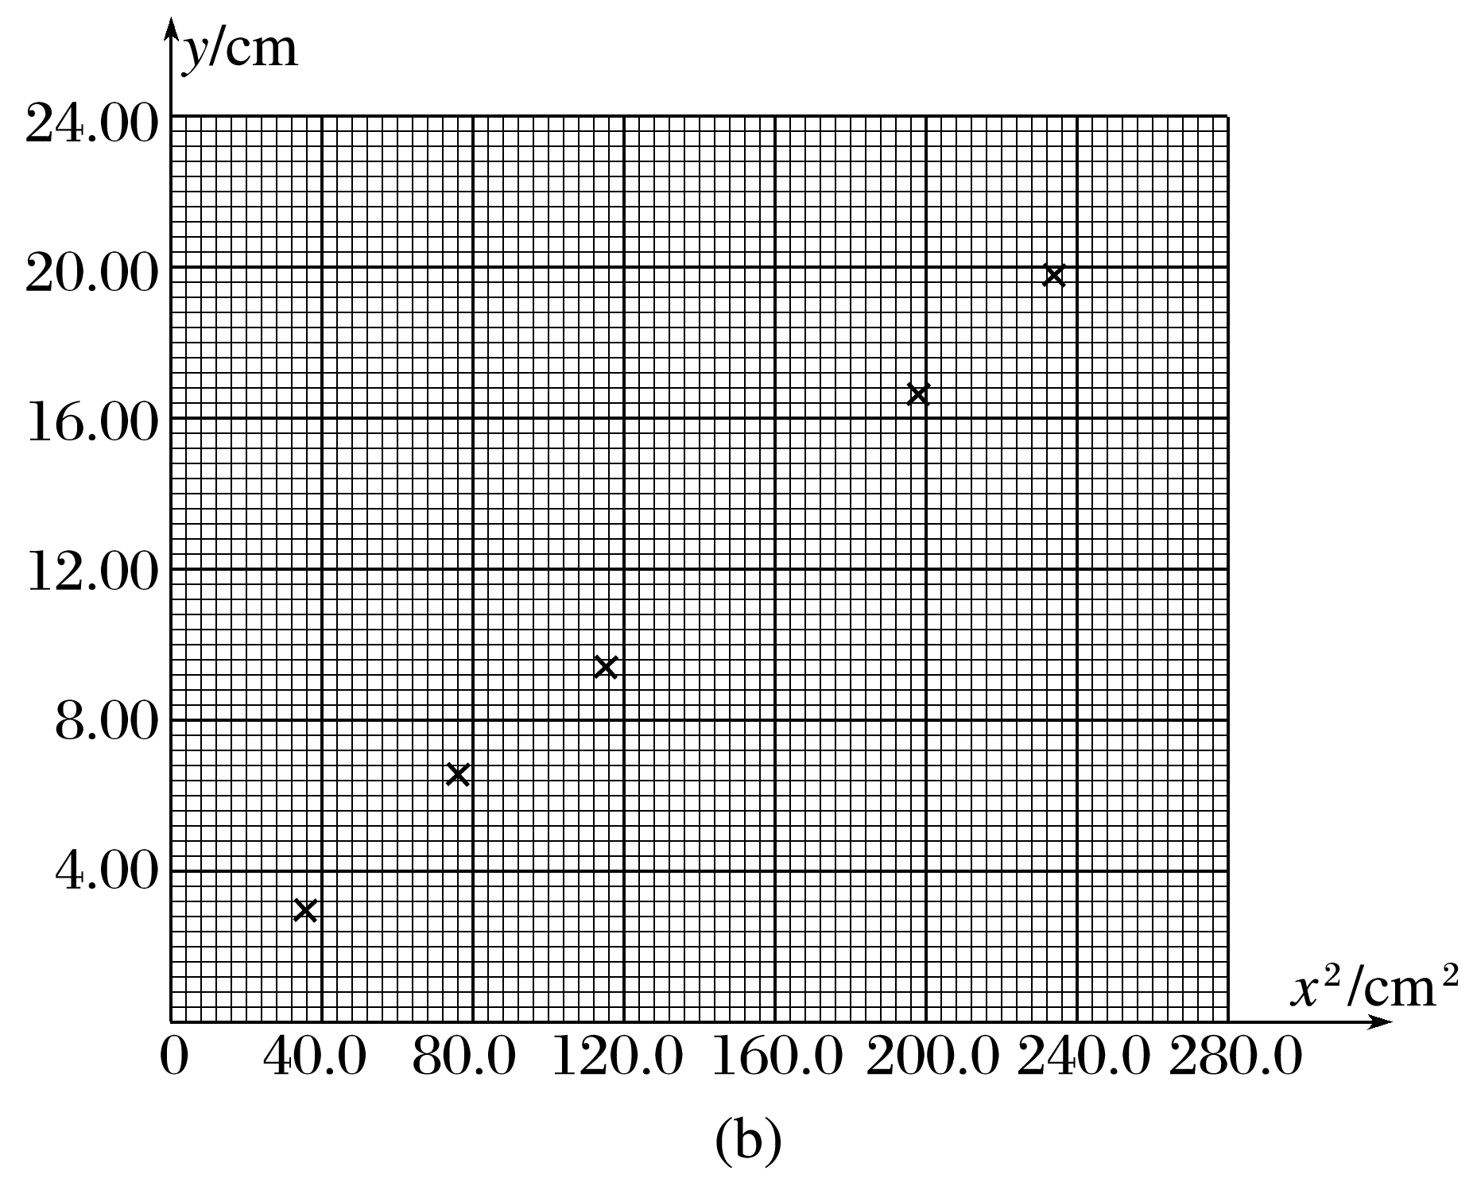
(1)根据上表数据，在图(b)给出的坐标纸上补上O4数据点，并绘制“y－x2”图线。
(2)由y－x2图线可知，小球下落的高度y与水平距离的平方x2成____________(填“线性”或“非线性”)关系，由此判断小球下落的轨迹是抛物线。
(3)由y－x2图线求得斜率k，小球平抛运动的初速度表达式为v0＝____________(用斜率k和重力加速度g表示)。
(4)该实验得到的y－x2图线常不经过原点，可能的原因是____________________________。

变式练习3 某实验小组利用如图甲所示装置测定平抛运动的初速度。把白纸和复写纸叠放在一起固定在竖直木板上，在桌面上固定一个斜面，斜面的底边ab与桌子边缘及木板均平行。每次改变木板和桌边之间的距离，让钢球从斜面顶端同一位置滚下，通过碰撞复写纸，在白纸上记录钢球的落点。
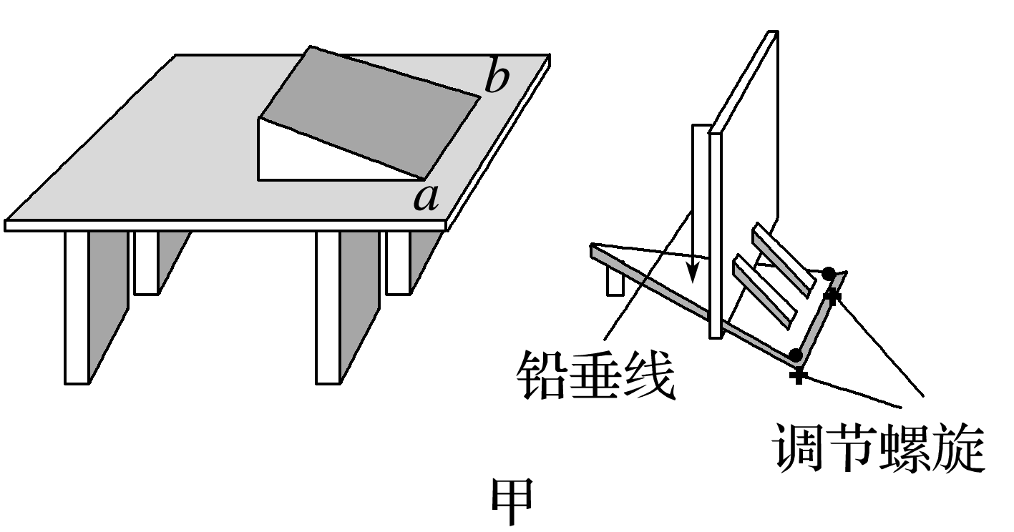
(1)为了正确完成实验，以下做法必要的是________。
A．实验时应保持桌面水平
B．每次应使钢球从静止开始释放
C．使斜面的底边ab与桌边重合
D．选择与钢球间的摩擦力尽可能小的斜面
(2)实验小组每次将木板向远离桌子的方向移动0.2 m，在白纸上记录了钢球的4个落点，相邻两点之间的距离依次为15.0 cm、25.0 cm、35.0 cm，如图乙。重力加速度g＝10 m/s2，钢球平抛运动的初速度大小为________ m/s。
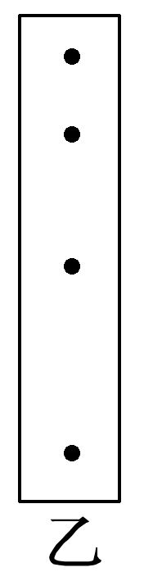
(3)图甲装置中，木板上悬挂一条铅垂线，其作用是_____________________________
________________________________________________________________________。

错题过关
- （2024•西湖区校级开学）利用实验室的斜面小槽等器材研究平抛运动。每次都使钢球在斜槽上同一位置滚下，要想得到钢球在空中做平抛运动的轨迹就得设法用铅笔描出小球经过的位置（每次使用铅笔记下小球球心在木板上的水平投影点O）。通过多次实验，把在竖直白纸上记录的钢球的多个位置，用平滑曲线连起来就得到了钢球做平抛运动的轨迹。
（1）实验过程中，要建立直角坐标系，在图中，建系坐标原点选择正确的是 。
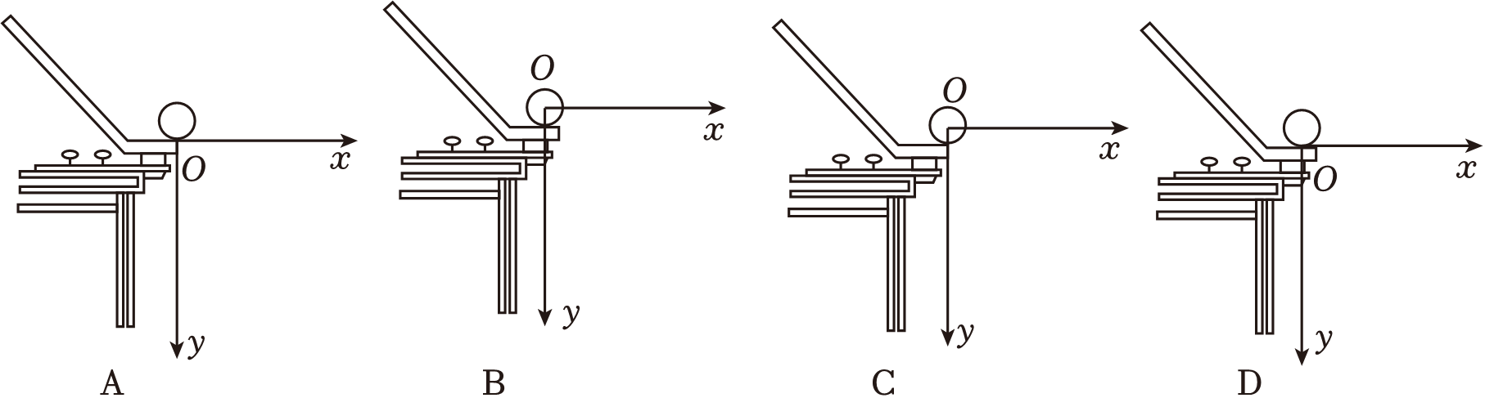
（2）若某同学只记录了小球运动途中的A、B、C三点的位置，如图，取A点为坐标原点，各点的位置坐标如图所示（g＝10m/s²），小球平抛的初速度大小v₀＝ m/s（重力加速度g取10m/s²，结果保留两位有效数字）；小球抛出点的位置坐标是 （以cm为单位，答案不用写单位，注意正负号）。
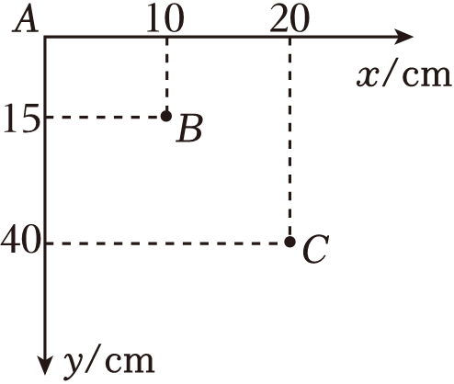
- （2023春•滨江区期中）图甲是某种“研究平抛运动”的实验装置，斜槽末端口N与小球离地面的高度均为H，实验时，当P小球从斜槽末端飞出与挡片相碰，立即断开电路使电磁铁释放Q小球，发现两小球同时落地，改变H大小，重复实验，P、Q仍同时落地。
（1）关于实验条件的说法，正确的有 。
A．斜槽轨道必须光滑
B．斜槽轨道末段N端必须水平
C．P小球可以从斜槽上不同的位置无初速度释放
D．P小球每次必须从斜槽上相同的位置无初速度释放
（2）该实验结果可表明 。
A．两小球落地速度的大小相同
B．P小球在水平方向的分运动是匀速直线运动
C．P小球在竖直方向的分运动是匀速直线运动
D．P小球在竖直方向的分运动与Q小球的运动相同
（3）若用一张印有小方格（小方格的边长为L＝10cm，）的纸记录P小球的轨迹，小球在同一初速平抛运动途中的几个位置如图乙中的a、b、c、d所示，重力加速度g＝10m/s²。则P小球平抛的初速度的大小为 m/s。若以a点为坐标原点，水平向右为x轴，竖直向下为y轴，则抛出点的坐标为 （结果以cm为单位）。
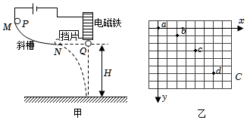
- （2023春•温州期末）在“探究平抛运动的特点”实验中：
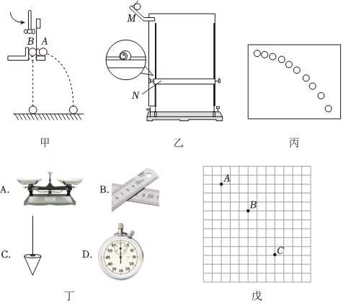
（1）下列方法可以探究得出“平抛运动的水平分运动是匀速直线运动”的是 。
A．甲图中，多次改变小锤敲击力度，观察A、B小球落地时间的先后
B．乙图中，在白纸上记录小球做平抛运动的轨迹，分析小球下降高度分别为y₀、4y₀、9y₀、16y₀时的水平位移
C．丙图中，利用频闪照相的方法，记录做平抛运动物体在不同时刻的位置，根据相邻位置时间间隔相等的特点分析小球水平方向的运动规律
（2）利用（1）题图乙所示的实验装置探究平抛运动水平方向分运动的特点时，除图示的实验器材：斜槽、白纸、复写纸、图钉、钢球、木板和升降支架外，还需要用到的器材有图丁的 。
（3）利用（1）题图乙所示的实验装置，用每一小方格边长L＝2.50cm的方格纸替代白纸，并使方格纸的纵线与重垂线平行。实验记录了小球运动过程中的3个位置，如图戊所示。则该小球做平抛运动的初速度为 m/s。（g取9.80m/s²，计算结果保留三位有效数字）
（4）利用（1）题图乙所示的实验装置进行实验时，下列说法正确的是 。
A．小球必须从轨道的最高点释放
B．小球运动时不可以与背板上的白纸接触
C．为了确保小球做平抛运动，轨道末端应尽量水平
D．在白纸上建立xOy坐标系时，竖直的y轴可通过作白纸侧边缘的平行线确定
- （2023春•温州期中）某学习小组用图a所示装置研究平抛运动在竖直方向的运动规律。实验操作是：使完全相同的小球A、B处于同一高度，用小锤轻击弹性金属片，使A球水平飞出，同时B球被松开。
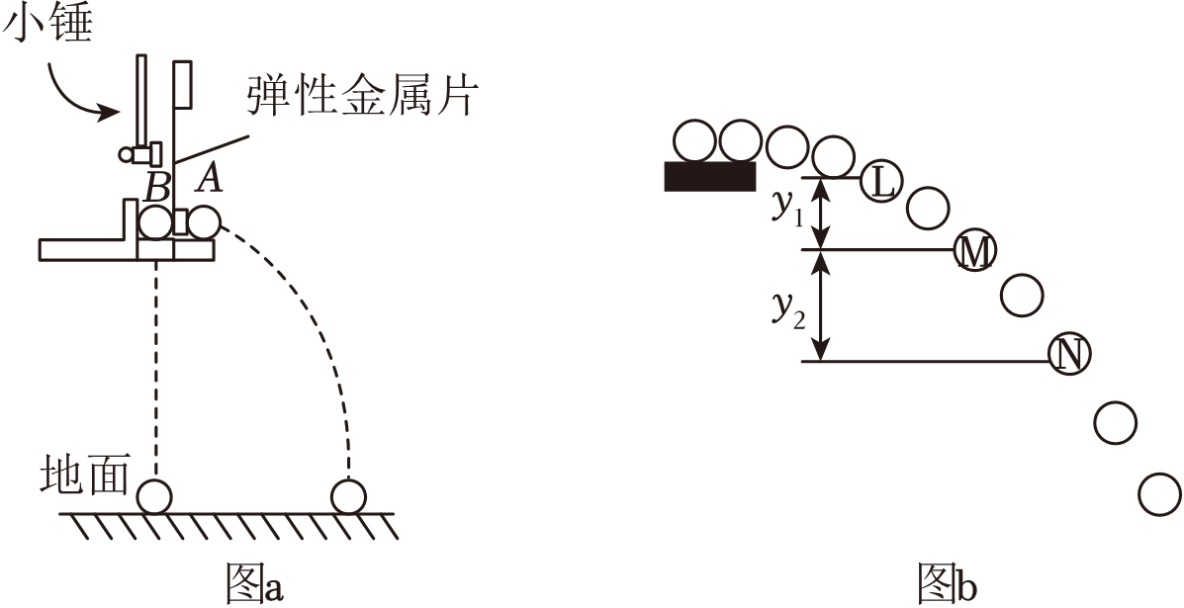
（1）小组同学们观察到的现象是：小球A、B （填“同时”或“不同时”）落地。多次改变图a中实验装置的离地高度后，重复上述操作，均有相同的实验现象，同学们根据这些现象大胆猜想：平抛运动在竖直方向的分运动为 。若增大小锤敲击力度则小球A、B （填“同时”或“不同时”）落地。
（2）为进一步验证猜想，该小组同学利用频闪相机得到了小球做平抛运动时的频闪照片如图b，已知相机的闪光频率为f，结合比例尺测得小球在图中L、M、N三个位置时球心在竖直方向的间距分别为y₁、y₂，则可得到竖直方向的加速度a＝ ，经验证，此值与当地重力加速度在实验误差内接近相等，即可证明实验猜想。
- （2023春•温州期中）“探究平抛物体的特点”实验的装置如图甲所示．每次都使钢球从斜槽上同一位置由静止释放，钢球从斜槽末端水平飞出后做平抛运动。在装置中有一个水平放置的可上下调节的倾斜挡板N，钢球飞出后，落到挡板上。通过多次实验，在竖直白纸上记录钢球所经过的多个位置，用平滑曲线连起来就得到钢球做平抛运动的轨迹。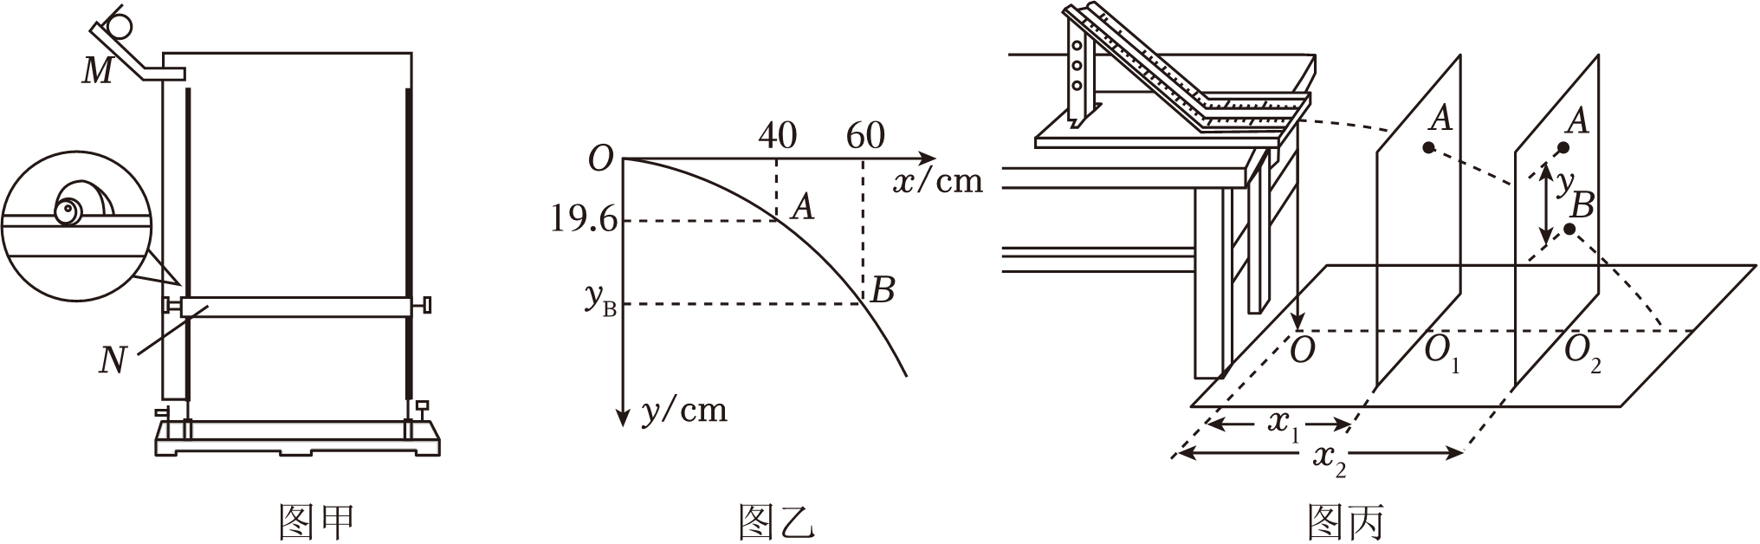
（1）在此实验中，小球与斜槽间有摩擦 （选填“会”或“不会”）使实验的误差增大；
（2）如图乙所示是在实验中记录的一段轨迹．已知小球是从原点O水平抛出的，经测量A点的坐标为（40cm，19.6cm），g取9.8m/s²，则小球平抛的初速度v₀＝ m/s（计算结果保留2位有效数字）；若B点的横坐标为x_{B}＝60cm，则B点纵坐标为y_{B}＝ cm。
（3）某同学在实验中采用了如下方法：如图丙所示，斜槽末端的正下方为O点．用一块平木板附上复写纸和白纸，竖直立于正对槽口前的O₁处，使小球从斜槽上某一位置由静止滚下，小球撞在木板上留下痕迹A．将木板向后平移至O₂处，再使小球从斜槽上同一位置由静止滚下，小球撞在木板上留下痕迹B．O、O₁间的距离为x₁，O、O₂间的距离为x₂，A、B间的高度差为y，重力加速度为g．则小球做平抛运动的水平速度大小v₀＝ 。（用x₁，x₂，y，g表示）
- （2023春•杭州期中）在“研究平抛物体运动”的实验中，可以描绘平抛物体运动轨迹和求物体的平抛初速度．
（1）实验简要步骤如下：
A．安装好器材，注意斜槽末端水平和平板竖直，记下斜槽末端O点和过O点的竖直线，检测斜槽末端水平的方法是： ．
B．让小球多次从 （“同一”或者“不同”）位置上滚下，记下小球穿过卡片孔的一系列位置．
C．测出曲线上某点的坐标x、y，（当地重力加速度g已知）用v₀＝ 算出该小球的平抛初速度，实验需要对多个点求v₀的值，然后求它们的平均值．
D．取下白纸，以O为原点，以竖直线为轴建立坐标系，用平滑曲线画平抛轨迹
（2）研究平抛运动，下面哪些说法是正确的
A．使用密度大、体积小的小球
B．必须测出平抛小球的质量
C．将木板校准到竖直方向，并使木板平面与小球下落的竖直平面平行
D．尽量减小小球与斜槽之间的摩擦．
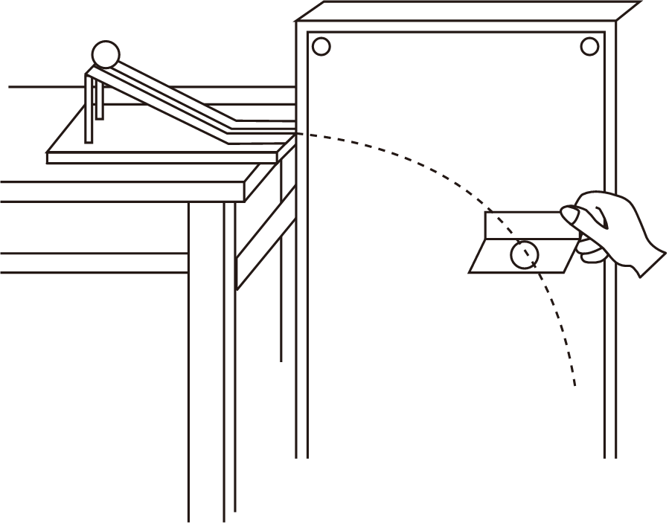
- （2023春•平阳县校级月考）某同学在“探究平抛运动的规律”时做了以下操作。
（1）先采用图甲所示装置，用小锤打击弹性金属片，金属片把球A沿水平方向弹出，他观察到的现象是：小球同时落地。让AB球恢复初始状态，用较大的力敲击弹性金属片，A球在空中运动的时间将 （填“变长”，“不变”或“变短”）。
（2）接着他用频闪照相机得到小球做平抛运动的闪光照片，图乙是照片的一部分，正方形小方格每边长L＝1.0cm，闪光的快慢是每秒30次，则可以计算出小球做平抛运动的初速度是 m/s。（保留2位有效数字）
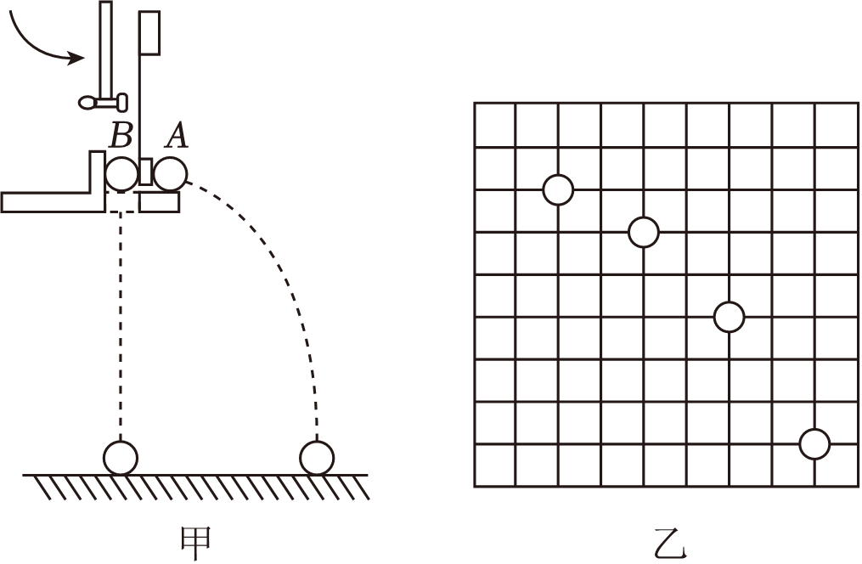
- （2021春•北仑区校级期中）一个物体由地面开始做斜抛运动（不计空气阻力），在从抛出到落回地面的过程中，下列说法正确的是（ ）
A．物体的加速度不断变化
B．物体的速度不断减少
C．物体达到最高点时速度沿水平方向
D．物体达到最高点时速度等于零
- （2023春•北仑区校级期中）如图所示，有两位同学童童和秀秀在玩投掷飞镖比赛，站在同一位置从同一高度先后水平射出两只相同的飞镖，射中靶上同一竖直线上两点，飞镖A与竖直方向的夹角为α＝60°，飞镖B与竖直方向的夹角为β＝30°。已知飞镖运动时，飞镖镖尖的指向与飞镖的运动方向相同，忽略飞镖运动时的空气阻力，下列说法正确的是（ ）
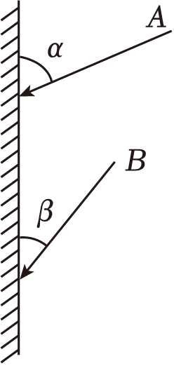
A．A、B两镖运动的时间之比为$1：\sqrt{3}$
B．A、B两镖的初速度大小之比为$1：\sqrt{3}$
C．A、B两镖下落的高度之比为$1：\sqrt{3}$
D．A、B两镖速度的增量之比为1：3
- （2024•西湖区校级开学）在某次军事演习中，两枚炮弹自山坡底端O点斜向上发射，炮弹分别水平命中山坡上的目标T₁、T₂，运动时间分别为t₁、t₂，初速度分别为v₁、v₂。如图所示，已知T₁位于山坡正中间位置，T₂位于山坡顶端，山坡与地面间的夹角为30°，不计空气阻力，则（ ）
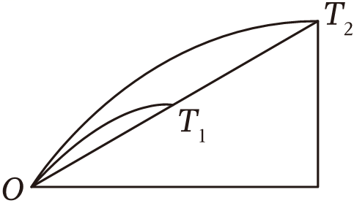
A．两枚炮弹飞行时间t₁：t₂＝1：2
B．两枚炮弹的发射速度方向相同
C．两枚炮弹的发射速度大小之比v₁：v₂＝3：1
D．两枚炮弹的发射速度大小之比v₁：v₂＝1：2
- （2023春•温州期末）下列说法正确的是（ ）
A．雨滴从2000m高空开始下落，落地时的速度大小约为200m/s
B．苹果从高为0.8m的桌面掉落，落地时的速度大小约为4m/s
C．在高速行驶的车上，将乒乓球从车窗外释放，乒乓球将相对地面做平抛运动
D．将羽毛球在2.45m高处以50m/s的速度水平击出，羽毛球落地前飞行的水平距离约为35m
- 玩“套圈圈”游戏时，身材高大的哥哥和身高较矮的弟弟站在同一位置，两人同时向正前方水平地面上的玩具小熊水平抛出圆环，圆环恰好都套中玩具小熊。若圆环离手后的运动可视为平抛运动，它们的初速度分别为v₁与v₂，下列说法正确的是（ ）
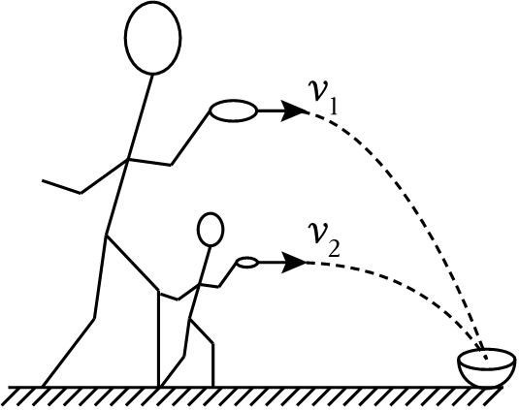
A．哥哥先套住玩具熊 B．两人同时套住玩具熊
C．v₁＜v₂ D．v₁＝v₂
- （2023春•平阳县校级月考）两物体做平抛运动的初速度之比为2：1，若它们下落的时间相等，则它们的水平位移之比为（ ）
A．2：1 B．$1：\sqrt{2}$ C．1：4 D．4：1
- （2023春•杭州月考）某同学在操场练习掷铅球，第一次以速度v₀水平掷出铅球，第二次以与水平方向成α角斜向上掷出铅球，结果铅球都落到了P点。已知铅球两次出手时的高度和速度大小均相同，两次铅球的水平射程均为x，则下列说法正确的是（ ）
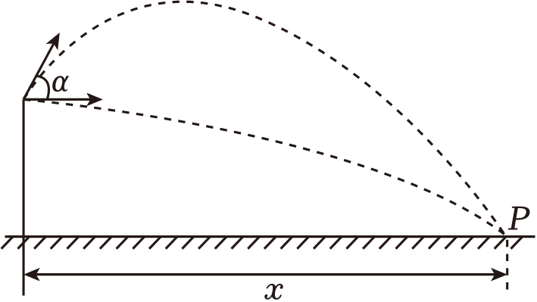
A．铅球两次在空中运动的时间一定相同
B．铅球两次到达P点时的速度一定相同
C．第一次铅球在空中运动的时间更短
D．铅球两次在空中运动的位移不相同
- （2022秋•湖州期末）如图所示某同学对着竖直墙面练习投篮，在同一高度的A、B两点先后将球斜向上投出，篮球均能垂直打在竖直墙上的同一点P点。不计空气阻力，则篮球投出后在空中的运动，下列说法正确的是（ ）
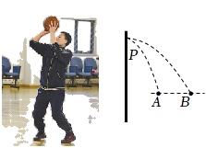
A．A点投出打到P点的速度大
B．B点投出打到P点的速度大
C．A点投出在空中的运动时间长
D．B点投出在空中运动的时间长
- （2023春•浙江期中）如图所示，在竖直平面内，小球P悬挂在离地h高处，一玩具枪的枪口与小球等高且相距为L。当玩具子弹以水平速度v从枪口向小球射出时，小球恰好由静止释放。不计空气阻力。下列说法正确的是（ ）
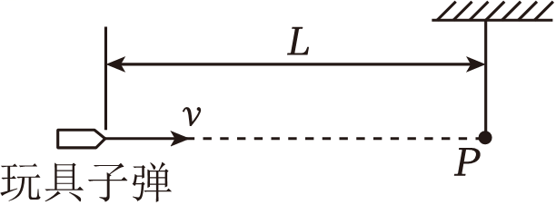
A．以小球为参考系，子弹在空中做平抛运动
B．以子弹为参考系，小球在空中做匀速直线运动
C．经时间$\frac{L}{v}$，子弹一定能击中小球
D．只有满足$\frac{L}{v}=\sqrt{\frac{2h}{g}}$，才能使子弹击中小球
- （2023春•西湖区校级月考）“跳一跳”小游戏需要操作着控制棋子离开平台时的速度，使其能跳到旁边平台上。如图所示的抛物线为棋子在某次跳跃过程中的运动轨迹，其最高点离平台的高度为h，水平速度为v。若质量为m的棋子在运动过程中可视为质点，只受重力作用，重力加速度为g，则（ ）
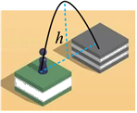
A．棋子从最高点落到平台上所需时间$t=2\sqrt{\frac{h}{g}}$
B．若棋子在最高点的速度v变大，则其落到平台上的时间变短
C．棋子从最高点落到平台的过程中，棋子的水平位移大小$x=v\sqrt{\frac{2h}{g}}$
D．棋子落到平台上时的速度大小为$\sqrt{2gh}$
- （2023春•浙江期中）在篮球比赛中，投篮的投出角度太大和太小，都会影响投篮的命中率。在某次比赛中，某同学在距离篮筐中心水平距离为x的地方跳起投篮，出手点离地面的高度为2.6m，篮筐离地面的高度为3.05m。该同学出手的瞬时速度v＝5m/s，篮球到达篮筐中心时，竖直速度刚好为零。将篮球看成质点，篮筐大小忽略不计，忽略空气阻力，重力加速度g＝10m/s²。求：
（1）出手后，篮球在空中运动的时间；
（2）出手时瞬时速度与水平方向的夹角（可用三角函数值表示）；
（3）水平距离x。
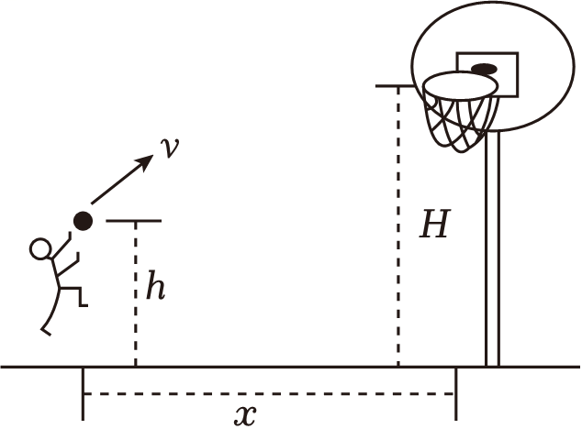
- （2024春•北仑区校级期中）某小区花园中心有一套园林喷水设备，如图所示。已知该喷头距地面高度为h＝0.2m，喷头在水平面内能向四周以相同速率喷出大量水射流（水射流是由喷嘴流出的高速水流束），水射流可以与水平面成0°～90°的所有角度喷出。当水射流水平喷出时，水平射程为x＝1m。忽略空气阻力，取重力加速度大小g＝10m/s²，sin53°＝0.8，cos53°＝0.6。
（1）求水射流喷出时的速率v₀；
（2）若水射流竖直向上喷出，求水射流能达到的最大离地高度h_{m}；
（3）若水射流保持与水平面成53°斜向上喷出，求水射流在地面上的落点所形成圆的周长L（结果可用根式表示）。
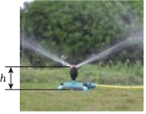

做错原因分析

知识点一 抛体运动和平抛运动
1．抛体运动：以一定的速度将物体抛出，在空气阻力可以忽略的情况下，物体只受重力作用的运动．
2．平抛运动：初速度沿水平方向的抛体运动．
3．平抛运动的特点：
(1)初速度沿水平方向；
(2)只受重力作用．

知识点二 实验：探究平抛运动的特点
1．实验思路
(1)基本思路：根据运动的分解，把平抛运动分解为不同方向上两个相对简单的直线运动，分别研究物体在这两个方向的运动特点．
(2)平抛运动的分解：可以尝试将平抛运动分解为水平方向的分运动和竖直方向的分运动．
2．进行实验
方案一：频闪照相(或录制视频)的方法
(1)通过频闪照相(或录制视频)，获得小球做平抛运动时的频闪照片(如图1所示)；
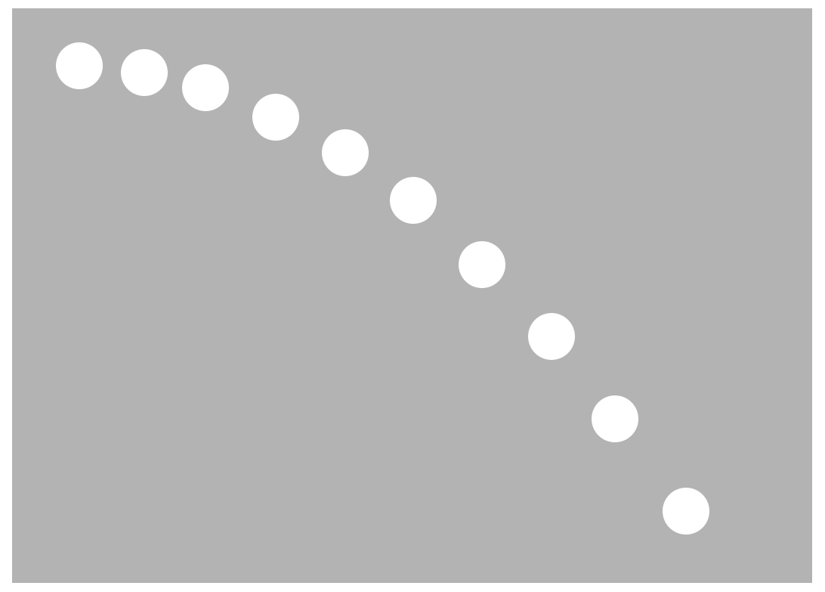
图1
(2)以抛出点为原点，建立直角坐标系；
(3)通过频闪照片描出小球经过相等时间间隔所到达的位置；
(4)测量出经过T、2T、3T、…时间内小球做平抛运动的水平位移和竖直位移，并填入表格；
(5)分析数据得出小球水平分运动和竖直分运动的特点.
抛出时间 |  | T | 2T | 3T | 4T | 5T
水平位移
竖直位移
结论 | 水平分运动特点
结论 | 竖直分运动特点
方案二：分别研究水平和竖直方向分运动规律
步骤1：探究平抛运动竖直分运动的特点
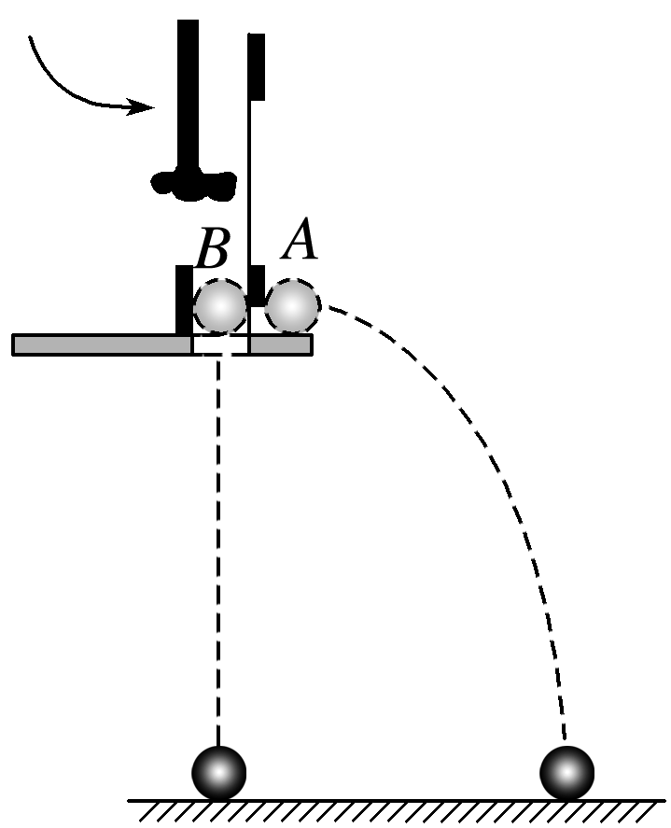
图2
(1)如图2所示，用小锤击打弹性金属片后，A球做平抛运动；同时B球被释放，做自由落体运动．观察两球的运动轨迹，听它们落地的声音．
(2)分别改变小球距地面的高度和小锤击打的力度，即改变A球的初速度，发现两球仍同时落地，说明平抛运动在竖直方向的分运动为自由落体运动．
步骤2：探究平抛运动水平分运动的特点
(1)装置和实验
①如图3所示，安装实验装置，使斜槽M末端切线水平，使固定的背板竖直，并将一张白纸和复写纸固定在背板上，N为水平放置的可上下调节的倾斜挡板．
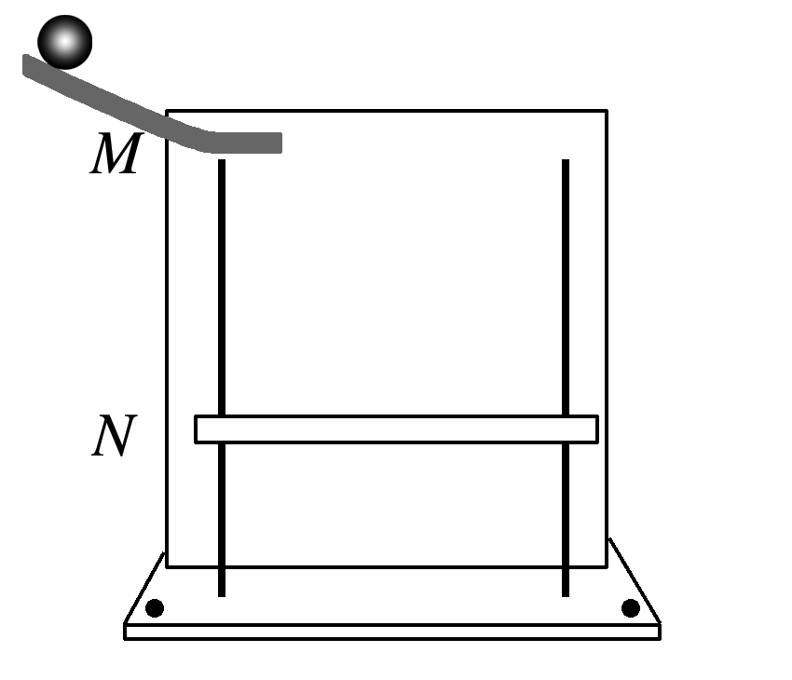
图3
②让钢球从斜槽上某一高度滚下，从末端飞出后做平抛运动，使钢球的轨迹与背板平行．钢球落到倾斜的挡板N上，挤压复写纸，在白纸上留下印迹．
③上下调节挡板N，进行多次实验，每次使钢球从斜槽上同一(选填“同一”或“不同”)位置由静止滚下，在白纸上记录钢球所经过的多个位置．
④以斜槽水平末端端口处钢球球心在白纸上的投影点为坐标原点O，过O点画出竖直的y轴和水平的x轴．
⑤取下坐标纸，用平滑的曲线把这些印迹连接起来，得到钢球做平抛运动的轨迹．
⑥根据钢球在竖直方向是自由落体运动的特点，在轨迹上取竖直位移为y、4y、9y…的点，即各点之间的时间间隔相等，测量这些点之间的水平位移，确定水平方向分运动的特点．
⑦结论：平抛运动在相等时间内水平方向位移相等，平抛运动水平方向为匀速直线运动．
(2)注意事项
①实验中必须调整斜槽末端的切线水平，使小球做平抛运动(调节方法：将小球放在斜槽末端水平部分，若小球静止，则斜槽末端水平)．
②背板必须处于竖直面内，固定时要用铅垂线检查坐标纸竖线是否竖直．
③小球每次必须从斜槽上同一位置由静止释放，这样可以使小球每次的轨迹相同．
④坐标原点不是槽口的端点，应是小球出槽口时小球球心在背板上的投影点．
⑤小球开始滚下的位置高度要适中，以使小球做平抛运动的轨迹由坐标纸的左上角一直到达右下角为宜.

考点一 平抛运动的定义和性质
1．定义：以一定的速度将物体抛出，物体只受重力作用的运动．
2．平抛运动：初速度沿水平方向的抛体运动．
3．平抛运动的特点：(1)初速度沿水平方向．(2)只受重力作用．
4．平抛运动的性质，加速度为g的匀变速曲线运动．

考点二 平抛运动的研究方法及规律
1．研究方法：采用运动分解的方法，将平抛运动分解为竖直方向的自由落体运动和水平方向的匀速直线运动．
2．平抛运动的时间：由y＝$\frac{1}{2}$gt²得t＝ $\sqrt{\frac{2y}{g}}$，可知平抛运动时间只与下落高度有关，与初速度无关．
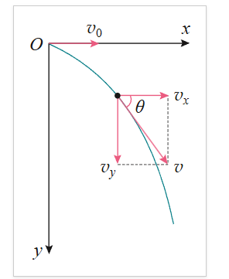
3．平抛运动的速度：
(1)水平方向：v_{x}＝v₀ 竖直方向：v_{y}＝gt
(2)合速度
(3)速度变化：任意两个相等的时间间隔内速度的变化相同，Δv＝gΔt，方向竖直向下，如图所示．
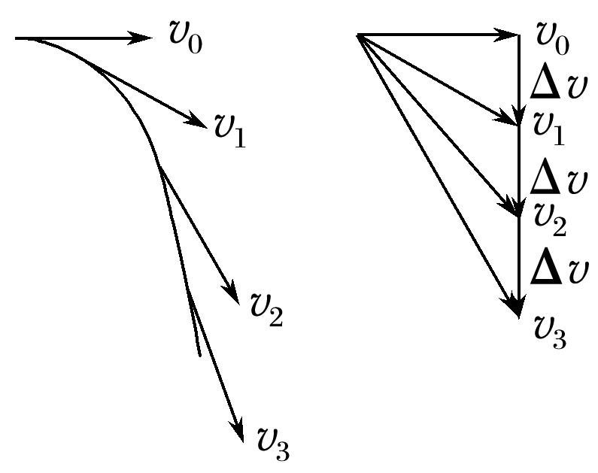
4．平抛运动的位移：
(1)水平方向：x＝v₀t. 竖直方向：y＝$\frac{1}{2}$gt².
(2)合位移
5．平抛运动的轨迹：由x＝v₀t，y＝$\frac{1}{2}$gt²得y＝x²，为抛物线方程，其运动轨迹为抛物线．

考点三 平抛运动的两个推论
(1)平抛运动某一时刻速度与水平方向夹角为θ，位移与水平方向夹角为α，则tan θ＝2tan α.
证明：因为tan θ＝$\frac{vy}{v0}$＝$\frac{gt}{v0}$，tan α＝$\frac{y}{x}$＝$\frac{gt}{2v0}$，所以tan θ＝2tan α.
(2)做平抛运动的物体在任意时刻瞬时速度的反向延长线一定通过此时水平位移的中点．
证明：如图所示，P点速度的反向延长线交OB于A点．则OB＝v₀t，AB＝$\frac{PB}{tan θ}$＝$\frac{1}{2}$gt²·$\frac{v0}{gt}$＝$\frac{1}{2}$v₀t. 可见AB＝$\frac{1}{2}$OB.
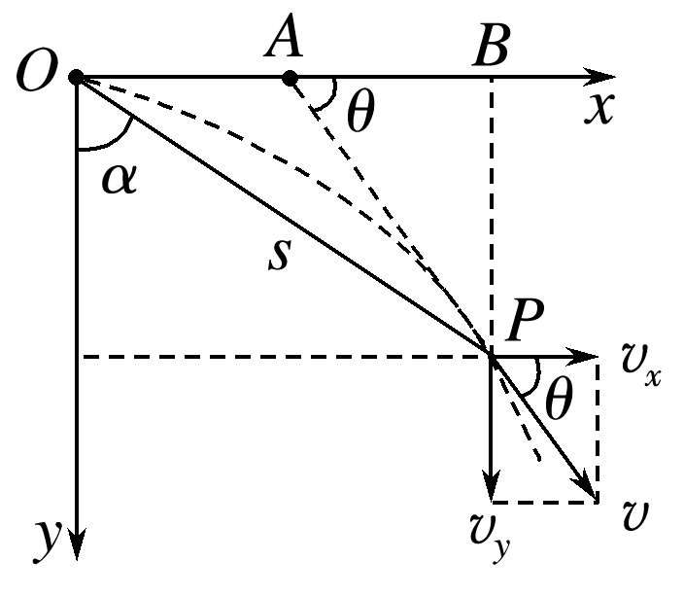

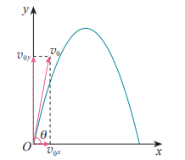
考点四 一般的抛体运动
1．定义：初速度沿斜向上或斜向下方向的抛体运动．
2．性质：斜抛运动可以看成是水平方向的匀速直线运动和竖直方向的竖直上抛或竖直下抛运动的合运动．
3．斜上抛运动在两个分方向的运动规律：
水平方向：v_{x}＝v₀cos_θ，x＝v₀tcos_θ
竖直方向：v_{y}＝v₀sin_θ－gt，y＝v₀tsin θ－$\frac{1}{2}$gt².
4．可利用逆向思维方法，把斜上抛运动到最高点问题转换为平抛运动问题．

